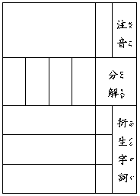* 錯別字訂正
中和國小資源班語文科
版 統整作業單 第 課
姓
名
：

